8 文件实验

## 8.1实验目的

（1）熟悉文本文件和二进制文件在磁盘中的存储方式；

（2）熟练掌握流式文件的读写方法。

## 8.2实验题目及要求

### 8.2.1文件类型的程序验证题

设有程序：

#include <stdio.h>

int main(void)

{

short a=0x253f,b=0x7b7d;

char ch;

FILE *fp1,*fp2;

fp1=fopen("d:\\abc1.bin","wb+");

fp2=fopen("d:\\abc2.txt","w+");

fwrite(&a,sizeof(short),1,fp1);

fwrite(&b,sizeof(short),1,fp1);

fprintf(fp2,"%hx %hx",a,b);

rewind(fp1); rewind(fp2);

while((ch = fgetc(fp1)) != EOF)

putchar(ch);

putchar('\n');

while((ch = fgetc(fp2)) != EOF)

putchar(ch);

putchar('\n');

fclose(fp1);

fclose(fp2);

return 0;

}

1. 请思考程序的输出结果，然后通过上机运行来加以验证。

解答：程序运行截图如下所示：

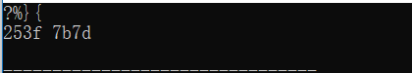

图8-1 程序验证题运行截图

1. 将两处sizeof(short)均改为sizeof(char)结果有什么不同，为什么？

解答：由于char类型时一个字节，而short类型是；两个字节，因此只能一个一个字节读取。

运行截图如下所示;

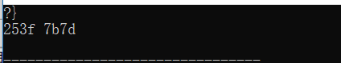

图8-2 程序验证题运行截图

（3）将fprintf(fp2,"%hx %hx",a,b) 改为 fprintf(fp2,"%d %d",a,b)结果有什么不同。

解答：hx表示十六进制，而d表示十进制，所以输出的形式不同。

运行截图如下所示：

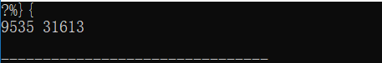

图8-3 程序验证题运行截图

### 8.2.2．源程序修改替换题

将指定的文本文件内容在屏幕上显示出来，命令行的格式为：

type filename

1. 源程序中存在什么样的逻辑错误（先观察执行结果）？对程序进行修改、调试，使之能够正确完成指定任务。

#include<stdio.h>

#include<stdlib.h>

int main(int argc, char* argv[])

{

char ch;

FILE *fp;

if(argc!=2){

printf("Arguments error!\n");

exit(-1);

}

if((fp=fopen(argv[1],"r"))==NULL){ /* fp 指向 filename */

printf("Can't open %s file!\n",argv[1]);

exit(-1);

}

while(ch=fgetc(fp)!=EOF) /* 从filename中读字符 */

putchar(ch); /* 向显示器中写字符 */

fclose(fp); /* 关闭filename */

return 0;

}

解答：

1. 错误修改：将while(ch=fgetc(fp)!=EOF)修改为while(（ch=fgetc(fp))!=EOF)。

（2）用输入输出重定向freopen改写main函数。

解答：

1. 源程序代码如下所示：

#include<stdio.h>

#include<stdlib.h>

int main(int argc, char* argv[])

{

char ch;

FILE *fp;

if(argc!=2){

printf("Arguments error!\n");

exit(-1);

}

if((fp=freopen(argv[1],"r",stdin))==NULL){

printf("Can't open %s file!\n",argv[1]);

exit(-1);

}

while((ch=fgetc(fp))!=EOF)

putchar(ch);

fclose(fp);

return 0;

}

## 8.3编程设计题

（1）从键盘输入一行英文句子，将每个单词的首字母换成大写字母，然后输出到一个磁盘文件“test”中保存。

解答：

1. 程序设计思路如下所示：

首先，要学会fopen的用法，知道具体的含义是什么，有什么作用。

其次，要学会将一个单词的英文字母首写字母变为大写字母。

1. 源程序代码如下所示：

#include "stdio.h"

#include "stdlib.h"

#include "string.h"

int main()

{

int i=1,k,m;

char c[100],ch;

FILE *fp;

gets(c);

k=strlen(c);

if(c[0]>='a'&&c[0]<='z')

c[0]-=32;

for(m=0;m<k;m++)

{

if(c[i]==' '&&c[i+1]>='a'&&c[i+1]<='z')

c[i+1]-=32;

i++;

}

fp=fopen("D:\\C语言\\C实验作业第八次\\text.txt","w+");

fprintf(fp,"%s",c);

fclose(fp);

return 0;

}

1. 数据测试如下所示：

|  |  |  |
| --- | --- | --- |
| 输入数据 | 应该输出 | 实际输出 |
| I am a good person! | I Am A Good Person! | I Am A Good Person! |
| i love you | I Love You | I Love You |
| i hate you | I Hate You | I Hate You |

4)运行截图如下所示;

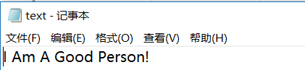

图8-4 程序设计题运行截图

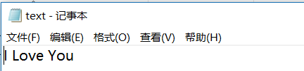

图8-5 程序设计题运行截图

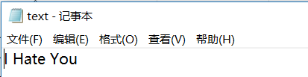

图8-6 程序设计题运行截图

## 8.4实验小结

1）自我感觉，本次实验虽然题目较少，但是并不简单，因为要记得东西太多了，而且自己之前也一直不知道命令行参数实在怎么操作的，所以浪费了大量的时间，多亏了好友蔡子腾同学，在我危难之时帮助我，真的是患难见真情。

2）这次的文件实验真的是让我大开眼界，原来还有这么强大的功能，好喜欢C语言啊。

3）感觉自己的C语言学的不太好，这和自己高中之前从来没有怎末接触电脑有关，好多都不知道，但是这刚好让我又学习到好多知识。我计划在寒假认真的把C语言再学习一下，弥补先天的不足。